 | Кафедра общей химической  технологии и катализа СПбГТИ(ТУ)

Отчет
по лабораторной работе
2.1.Управление состоянием равновесия единичной реакции

Цель работы:
- Рассчитать и проанализировать влияние температуры и давления на равновесный состав реакционной смеси. Определить равновесную температуру, при которой обеспечивается требуемая концентрация целевого продукта ZDT на уровне 70% от максимально возможной.
- Принять температуру на выходе из реактора, отличающейся от равновесной и определить температуру на входе в реактор при реализации режима с частичной компенсацией теплового эффекта.

Исходные данные
С7Н16 + 7H2O = 7CO + 15H2 Уравнение Реакции

Вар | ZN(С7Н16) | ZN(H2O) | ZN(CO) | ZN(H2) | VNS | ZDT (% ZMAX)
19-7 | 0,09 | 0,85 | 0,05 | 0,01 | 800
  0,7
Рекомендуемый диапазон изменения температуры 400–550 ℃
Рекомендуемое давление 1.2
Отклонение от равновесной температуры 15
Доля компенсации теплового эффекта 65%
Тепловые потери 4%

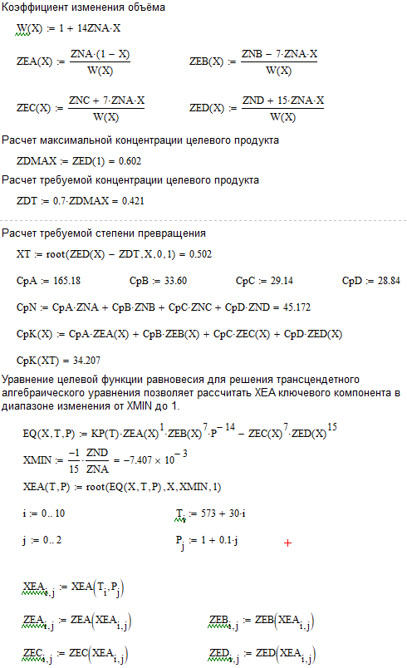
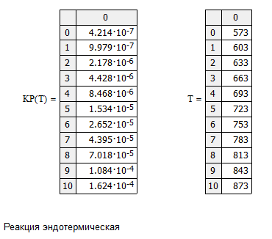
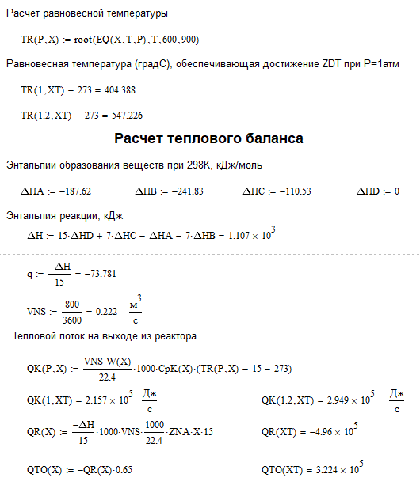
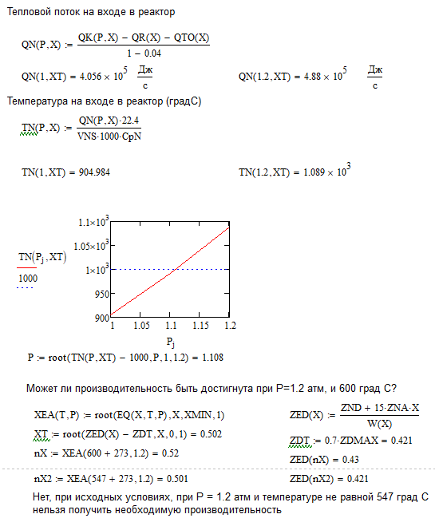
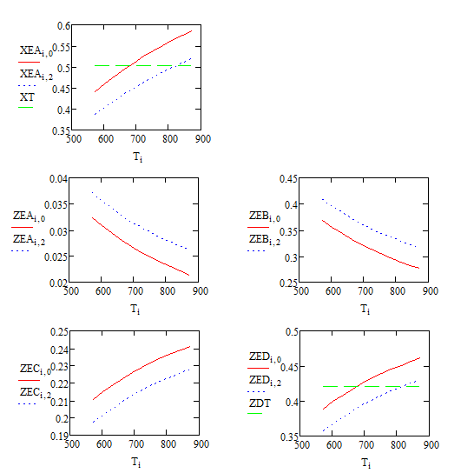

Результаты и их обсуждение
- Изменение энтальпии реакционной смеси равно 1107 кДж/моль, следовательно реакция эндотермическая.
- Равновесная степень превращения достигает необходимого значения при P=1,2 атм и температуре 547°С, что на 47°С больше максимально рекомендованной.
- Реакция эндотермическая, следовательно, на основании принципа Ле-Шателье, при увеличении температуры равновесие смещается в сторону продуктов реакции. При давлении 1 атм, в рассмотренном диапазоне температур от 573 К до 873 К, равновесная степень превращения C7H16 увеличивается от (0,44) до (0,587), константа равновесия увеличивается от (4,214*10^-7) до (1,624*10^-4), равновесная мольная доля Н2 увеличивается от (0,389) до (0,461), равновесная мольная доля C7H16 уменьшается от (0,032) до (0,021), равновесная мольная доля H2O уменьшается от (0,368) до (0.276),
Равновесная мольная доля CO увеличивается от (0,211) до (0,241).
- Реакция идет с увеличением объёма, следовательно, на основании принципа Ле-Шателье при увеличении давления равновесие смещается в сторону исходных продуктов. При температуре 873 К, увеличение давления от 1 до 1,2 атм приводит к уменьшению степени превращения С7H16 от (0,587) до (0,52), равновесная мольная доля С7H16 увеличивается от (0,021) до (0,026), равновесная мольная доля H2 уменьшается от (0,461) до (0,43), равновесная мольная доля CO уменьшается от (0,241) до (0,228), а равновесная мольная доля H20 увеличивается от (0,276) до (0,316).
- В результате расчетов было установлено, что требуемая производительность по H2 может быть обеспечена при 1 атм и темепературе 404℃, а также 1,2 атм при температуре 547℃.

Власов Михаил Анатольевич ФИО, гр.124

